רשימת הספרים והציוד לכיתה ג' לשנה"ל תשפ"ד

ביום הראשון - הלימודים מסתיימים בשעה 11:45

ילדים והורים שלום!

ביה"ס "הדסים" מקיים את חוק "השאלת ספרי לימוד" בעלות של 280 ₪ מזה מספר שנים.
לחוק זה שתי מטרות:
- חינוך ערכי סביבתי שנועד לחסוך ולשמר את צריכת הנייר ולעודד את מיחזור הספרים.
- להקל על ההורים בהתמודדות עם רכישת הספרים.

לשם כך כל התלמידים חייבים להחזיר את הספרים המושאלים.

יש לקיים בדיקה של הספרים המושאלים שאכן הם ראויים לשימוש.
- ספרים שאין כותבים בהם יש לבדוק שהם במצב תקין וראויים לשימוש (במידה וילדכם לא
שמר על הספר כראוי, תידרשו לשלם עבורו, כפי שצויין בהצטרפותכם לפרוייקט).
- חוברות שנכתב בהן נשארות אצל התלמידים (לא מוחקים חוברות).

רשימות הספרים לתשפ"ד מופיעות גם באתר ביה"ס.
בהצלחה!

את החוברות והמחברות אנא עטפו בניילון שקוף + מדבקה עם שם הילד/ה.

עברית – צועדים בדרך המילים ג'. בינה גלר - טליתמן, חנה שליטא. הוצאת כנרת – זמורה (ספר מדף- לא מקבלים בהשאלה. נמצא בבית הספר)

עברית- הבנת הנקרא, לשון כתיבה. "העיקר שהבנו ג'" חלק ראשון וחלק שני- אנה טרפקינט, טלי קפלן, הוצאת בונוס. (ספר מדף- לא מקבלים בהשאלה. נמצא בבית הספר)

עברית- הבנתי את הקטע. חוברת שנייה כיתה ג'. רונית אורי פירסטטר. הוצאת יבנה בונוס בע"מ.

חשבון והנדסה – כשרים והקשרים חוברות 6,7 - ד"ר דרורה ליבנה - נעמי פריסק- הוצ' כנרת
מחברת החשבון שלי ג'.
ערכת רצועות למצולעים של כשרים והקשרים (יישמרו לשנים הבאות)
- תיתכן רכישה של חוברת מותאמת נוספת במהלך השנה.

תורה - בראשית – פירוש ועריכה ללומדים הצעירים - ב. גלר, ח. שליטא – הוצאת כינרת.
(נשמר מכיתה א'-ב'. יוחזר בסוף השנה לביה"ס)

מדעים – מדע וטכנולוגיה במבט חדש לכיתה ג' – מהדורה מחודשת. הוצאת רמות אונ' ת"א. (יוחזר בסוף השנה לביה"ס)

אנגלית- jet 1-– ECB – ספר+ מחברת אותיות.

לא נכללים בהשאלת ספרים:

חינוך גופני - בקבוק מים אישי, נעלי ריצה/ספורט, מכנס טרניג או טייץ ללא כפתורים ורוכסנים.
בקיץ- כובע וקרם הגנה.

תלבושת אחידה - יש להצטייד בחולצות עם סמל ביה"ס.
שימו לב- יש לרכוש גם חולצה בצבע לבן לטקסים וארועים.
ניתן ללבוש סווצ'ר חלק ללא סמל ביה"ס.

חופשה נעימה
להתראות בשנה הבאה
טלי אליקים טויטו מנהלת ביה"ס וצוות בית הספר

ציוד אישי בסיסי לתלמיד/ה. כיתות ג'

יומן לתלמיד/ה- יומן עם תאריכים

תיקיית קרטון/פלסטיק לדפים (תקיית קשר)

3 תיקיות שקופות

תיקיית "פוקט" (ליחידות הוראה)

חבילת "שמרדף" ניילון (ניילוניות עם חורים לתיוק)

10 מחברות של 14 שורות

3 מחברות חשבון

מחברת אנגלית חכמה

1 חבילה דפדפת עברית

לוח מחיק 4A + לורדים + מחק ללוח

אוזניות שמע פשוטות למחשב

ציוד בקלמר בכל יום:

- 3 עפרונות מחודדים
- מחק
- דבק סטיק
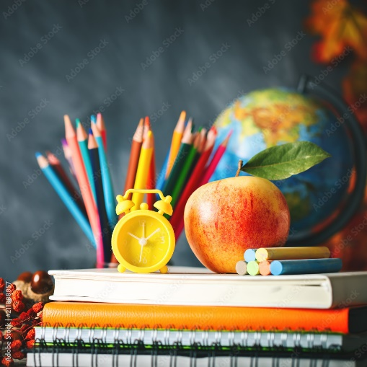
- מספריים
- סרגל קטן
- מדגשים בצבעים שונים
- צבעי עפרון
- מחדד
- טושים

ביום הראשון ללימודים:

מחברת עברית
ספר חשבון מספר 6
מחברת חשבון
קלמר (עם הציוד המפורט מעלה)

